**Báo cáo chương trình ASP .NET MVC**

Tên người thực hiện : Ngô Phước Lộc

MSSV: DPM205445

# Cấu trúc chương trình

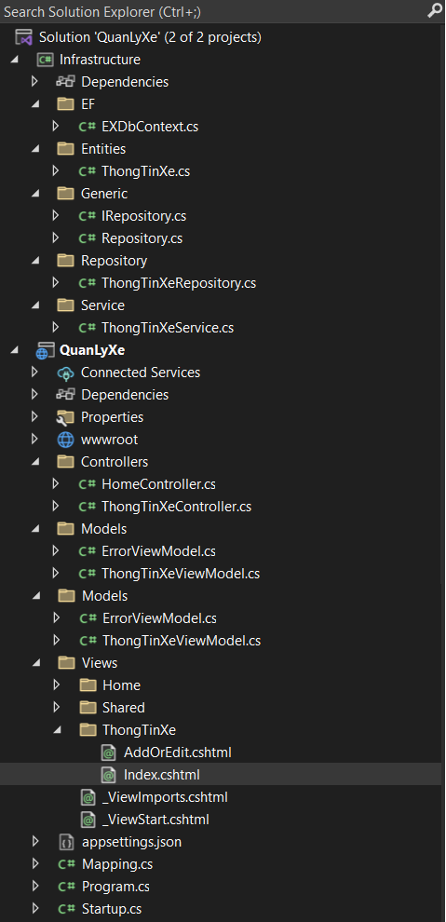

# Project Infrastructure

## 2.1. Các class của folder EF

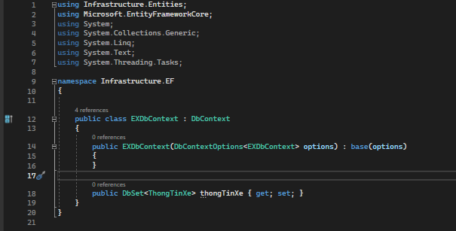

## 2.2. Các class của Entities

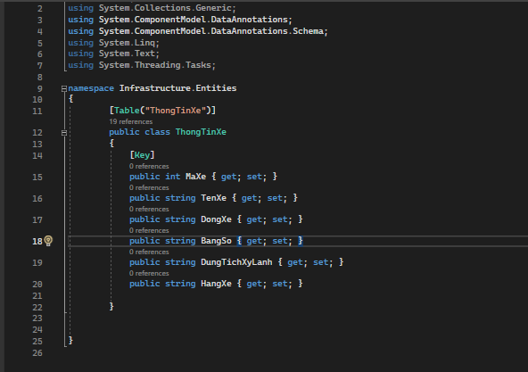

## 2.3. Các lớp của floder Generic

#### 2.3.1. Class IRepository

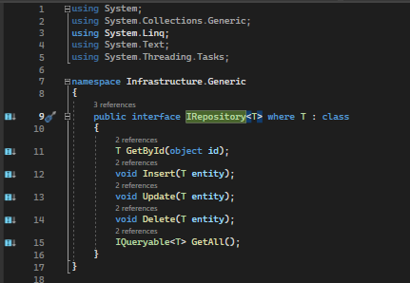

#### 2.3.2. Class Repository

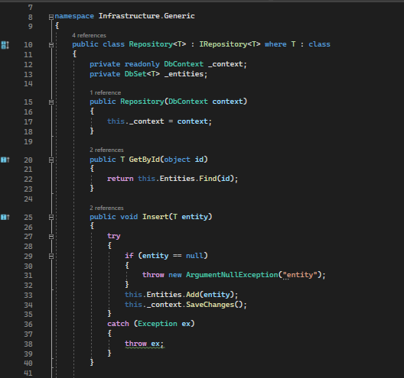

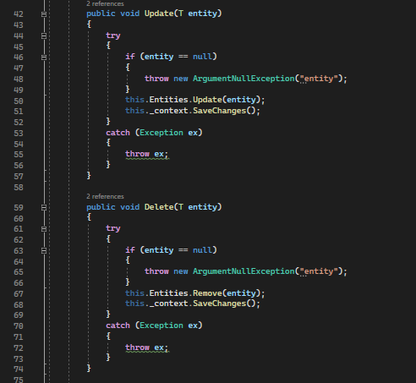

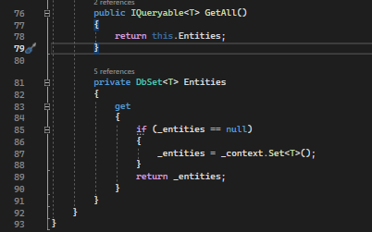

## 2.4. Folder Repository

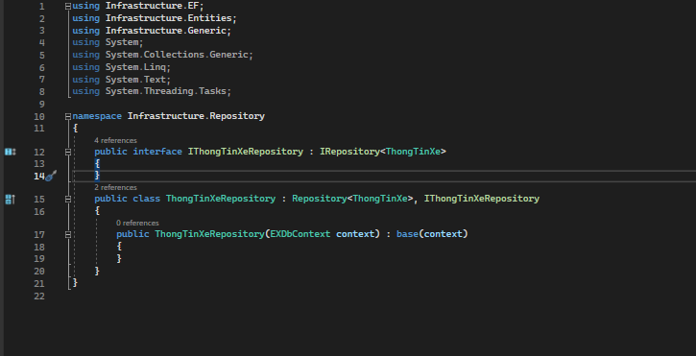

## 2.5. Floder Service

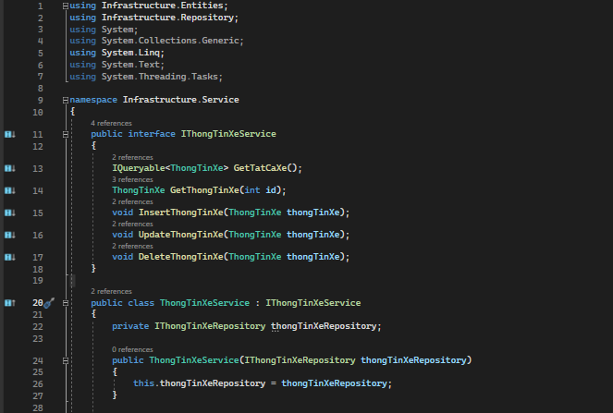

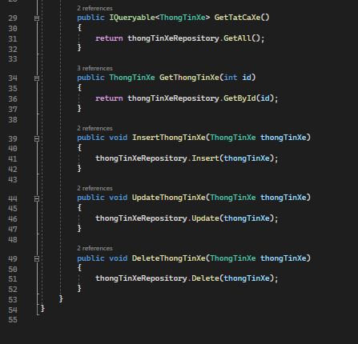

# ASP .NET MVC Project

## 3.1. Class Controller

## 

## 

## 3.2. Class Model

## 

## 3.3. Class layout.cshtml

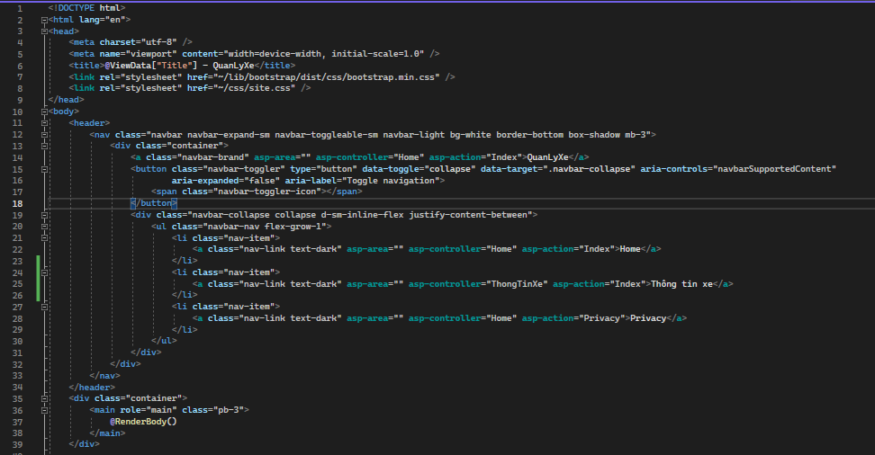

## 3.4. View AddOrEdit

## 

## 

## 3.5. View Index

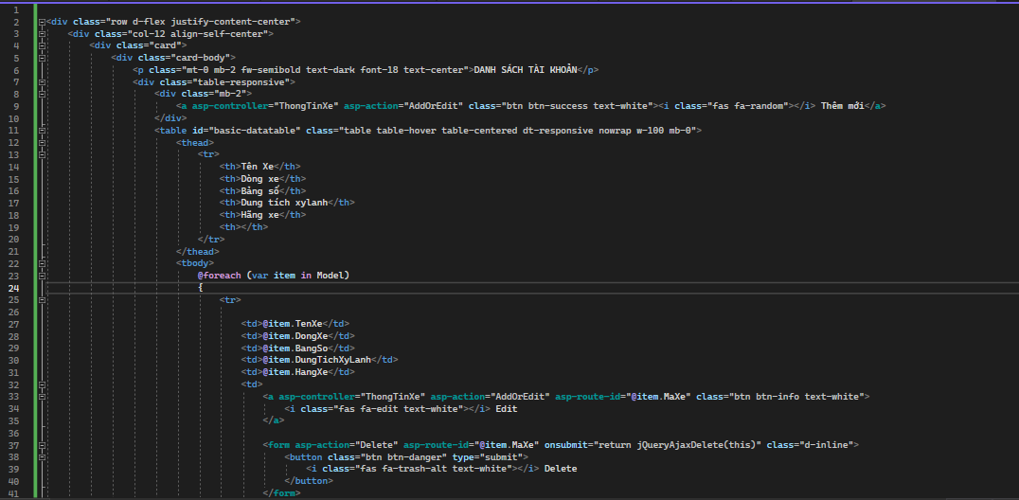

## 3.6. Mapping.cs

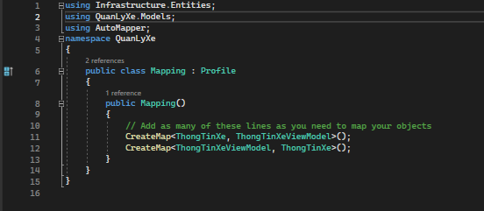

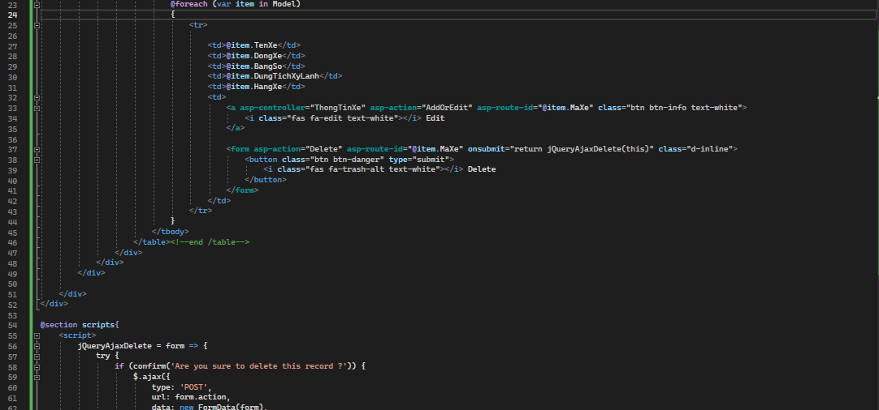

## 3.7. Startup.cs

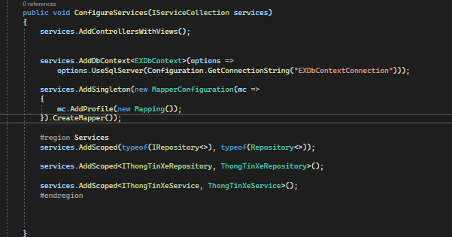

# Chương trình Khi hoạt động

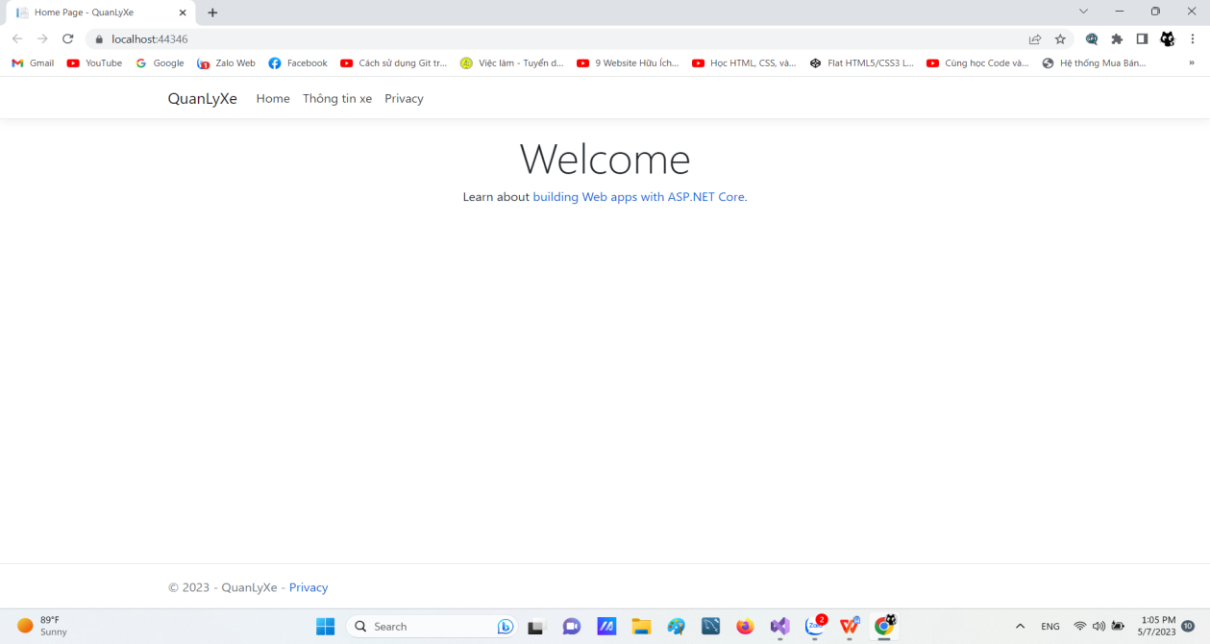

## 4.1. Index View của Thông tin xe

## 4.2. View AddOrEdit(add)

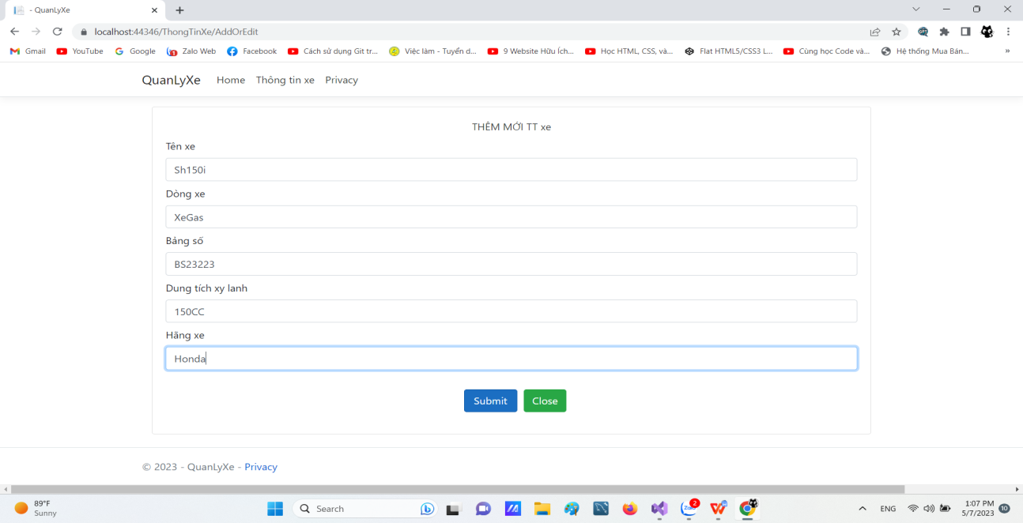

Sau khi thêm

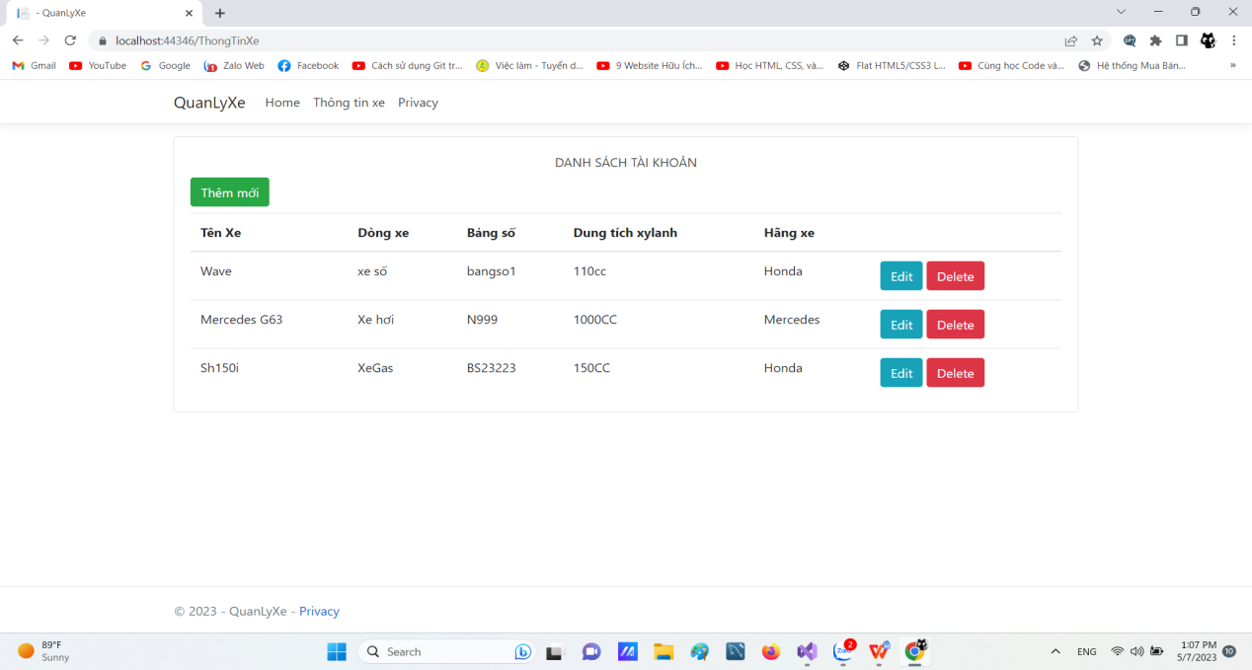

## 4.3. Khi delete SH150i

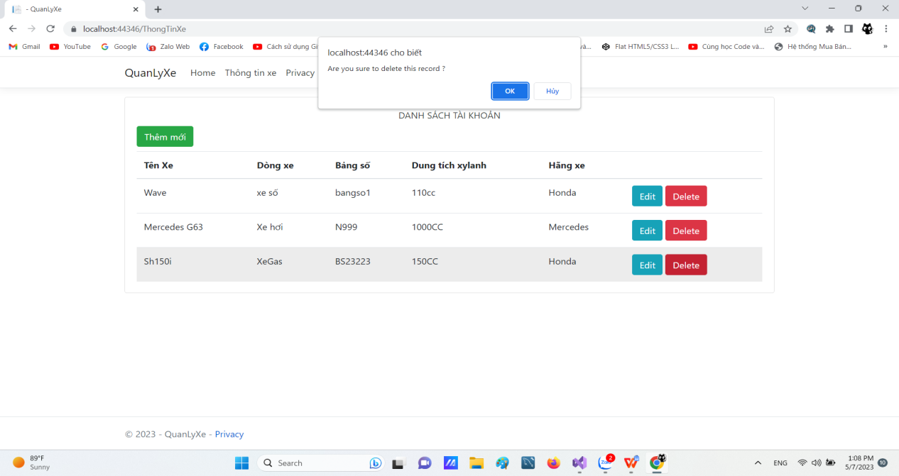

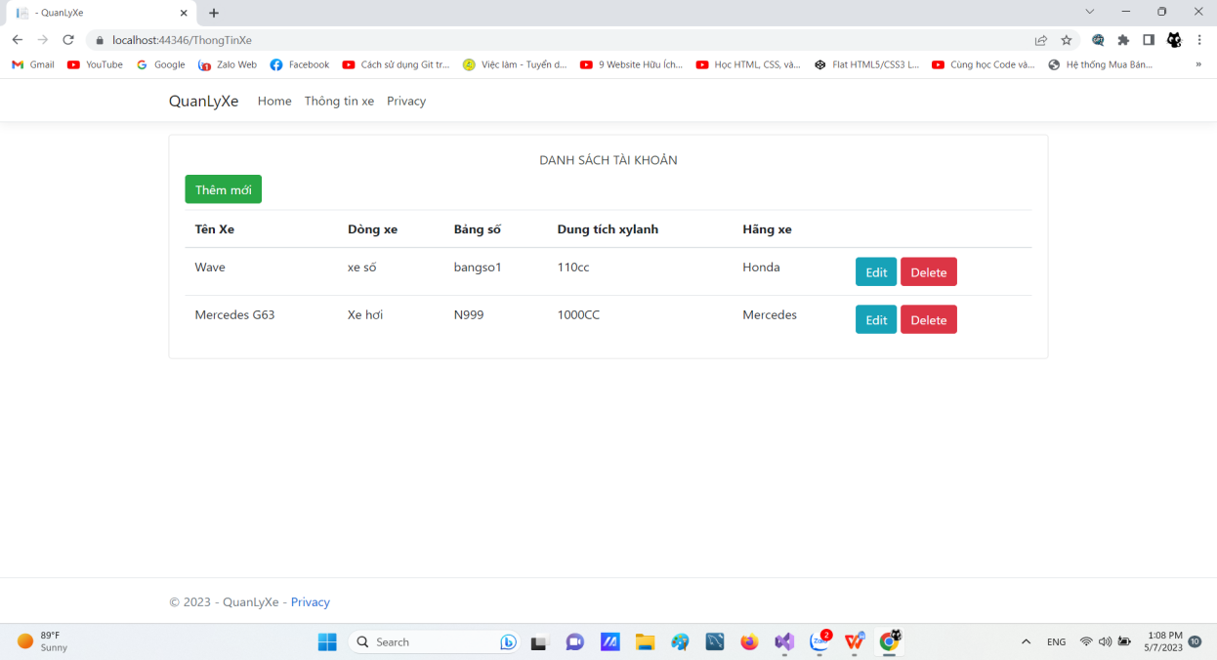

## 4.4. AddOrEdit View

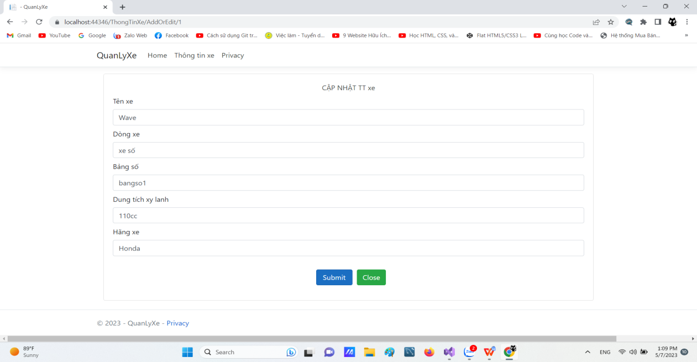

Sửa tên xe của record Xe wave:

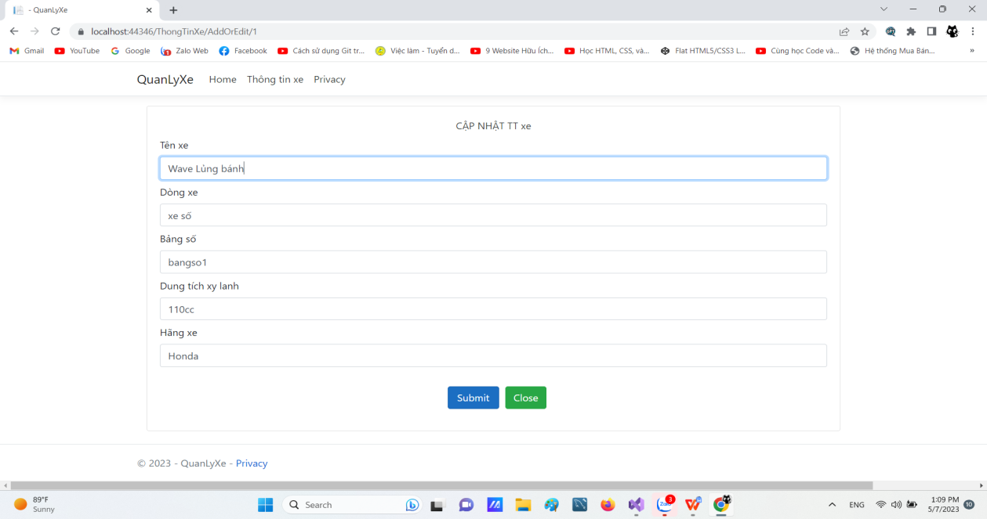

Kết quả

